CỘNG HÒA XÃ HỘI CHỦ NGHĨA VIỆT NAM
Độc lập – Tự Do – Hạnh Phúc

BÁO CÁO TỔNG HỢP
ĐÁNH GIÁ HSDT (E-HSDT)

Gói thầu: Khảo sát, thiết kế BVTC – dự toán
Thuộc dự án: Cải tạo, nâng cấp ĐT.302B đoạn từ nút giao ĐT.302 đến cầu Tranh

CHỦ DẦU TƯ: BAN QLDA ĐTXD CÁC CTGT TỈNH VĨNH PHÚC
ĐƠN VỊ TƯ VẤN LCNT: CÔNG TY TNHH XÂY DỰNG ĐÔNG BẮC HÀ NỘI

ĐƠN VỊ TƯ VẤN LCNT

Vĩnh Phúc, tháng 04 năm 2020

CỘNG HÒA XÃ HỘI CHỦ NGHĨA VIỆT NAM
Độc lập – Tự Do – Hạnh Phúc

BÁO CÁO
ĐÁNH GIÁ HSDT (E-HSDT)
(PHẦN ĐỀ XUẤT KỸ THUẬT)
Gói thầu: Khảo sát, thiết kế BVTC – dự toán
Thuộc dự án: Cải tạo, nâng cấp ĐT.302B đoạn từ nút giao ĐT.302 đến cầu Tranh

CHỦ DẦU TƯ: BAN QLDA ĐTXD CÁC CTGT TỈNH VĨNH PHÚC
ĐƠN VỊ TƯ VẤN LCNT: CÔNG TY TNHH XÂY DỰNG ĐÔNG BẮC HÀ NỘI

ĐƠN VỊ TƯ VẤN LCNT

Vĩnh Phúc, tháng 04 năm 2020

CÔNG TY TNHH XD  ĐÔNG BẮC HÀ NỘI  ___________________________ | CỘNG HOÀ XÃ HỘI CHỦ NGHĨA VIỆT NAM  Độc lập - Tự do - Hạnh phúc  Vĩnh Phúc, ngày 10 tháng 04 năm 2020

BÁO CÁO ĐÁNH GIÁ E-HSĐXKT
Gói thầu: Khảo sát, thiết kế BVTC - dự toán
Dự án: Cải tạo, nâng cấp ĐT.302B đoạn từ nút giao ĐT.302 đến cầu Tranh

Kính gửi: Ban QLDA đầu tư xây dựng các Công trình giao thông tỉnh

I. THÔNG TIN CƠ BẢN:
1. Giới thiệu chung về dự án, gói thầu
- Chủ đầu tư: Ban QLDA đầu tư xây dựng các CTGT tỉnh Vĩnh Phúc.
- Bên mời thầu: Ban QLDA đầu tư xây dựng các CTGT tỉnh Vĩnh Phúc.
- Tên dự án: Cải tạo, nâng cấp ĐT.302B đoạn từ nút giao ĐT.302 đến cầu Tranh.
- Tên gói thầu: Khảo sát, thiết kế BVTC - dự toán.
- Số KHLCNT: 20200239106 - 00 thời điểm đăng tải 17/02/2020;
- Số E-TBMT: 20200322373 - 00 thời điểm đăng tải 11/03/2020;
- Các văn bản pháp lý liên quan được liệt kê và đính kèm (bản chụp) báo cáo này.
+ Nghị Quyết số 52/NQ-HĐND ngày 23/10/2019 của Hội đồng nhân dân tỉnh Vĩnh Phúc về việc Quyết định chủ trương đầu tư dự án ĐTXD công trình Cải tạo, nâng cấp ĐT.302B, đoạn từ nút giao ĐT.302 đến cầu Tranh;
+ Văn bản số 8435/VB-UBND-CN2 ngày 23/10/2019 của UBND tỉnh Vĩnh Phúc về việc giao chủ đầu tư 05 dự án;
+ Quyết định số 2781/QĐ-UBND ngày 30/10/2019 của UBND tỉnh Vĩnh Phúc về việc phê duyệt Báo cáo Nghiên cứu khả thi đầu tư xây dựng công trình Cải tạo, nâng cấp ĐT.302B đoạn từ nút giao ĐT.302 đến cầu Tranh;
+ Quyết định số 308/QĐ-UBND ngày 17/02/2020 của UBND tỉnh Vĩnh Phúc về việc phê duyệt Kế hoạch lựa chọn nhà thầu dự án đầu tư xây dựng công trình Cải tạo, nâng cấp ĐT.302B đoạn từ nút giao ĐT.302 đến cầu Tranh;

+ Quyết định số 88/QĐ-SGTVT ngày 02/03/2020 của Giám đốc Sở Giao thông Vận tải Vĩnh Phúc về việc phê duyệt dự toán chi phí Khảo sát, chi phí thiết kế bước thiết kế BVTC-DT công trình Cải tạo, nâng cấp ĐT.302B, đoạn từ nút giao ĐT.302 đến Cầu Tranh;

+ Quyết định số 31/QĐ-BQLDA ngày 13/02/2020 của Giám đốc Ban Quản lý dự án đầu tư xây dựng các công trình giao thông tỉnh Vĩnh Phúc về việc phê duyệt nhiệm vụ thiết kế bước thiết kế BVTC-DT công trình: Cải tạo, nâng cấp ĐT.302B, đoạn từ nút giao ĐT.302 đến Cầu Tranh;

+ Quyết định số 38/QĐ-BQLDA ngày 20/02/2020 của Giám đốc Ban Quản lý dự án đầu tư xây dựng các công trình giao thông tỉnh Vĩnh Phúc về việc phê duyệt Chỉ định nhà thầu Tư vấn lập HSMT, đánh giá HSDT cho gói thầu số 01, 02, 03. Thuộc dự án Cải tạo, nâng cấp ĐT.302B, đoạn từ nút giao ĐT.302 đến Cầu Tranh;

+ Quyết định số 40/QĐ-BQLDA ngày 20/02/2020 của Giám đốc Ban Quản lý dự án đầu tư xây dựng các công trình giao thông tỉnh Vĩnh Phúc về việc Thành lập Tổ thẩm định Hồ sơ mời thầu, kết quả lựa chọn nhà thầu công trình: Cải tạo, nâng cấp ĐT.302B, đoạn từ nút giao ĐT.302 đến Cầu Tranh;

+ Quyết định số 55/QĐ-BQLDA ngày 26/02/2020 của Giám đốc Ban Quản lý dự án đầu tư xây dựng các công trình giao thông tỉnh Vĩnh Phúc về việc phê duyệt nhiệm vụ Khảo sát bước thiết kế BVTC-DT công trình Cải tạo, nâng cấp ĐT.302B, đoạn từ nút giao ĐT.302 đến Cầu Tranh;

+ Quyết định số 65/QĐ-BQLDA ngày 04/03/2020 của Giám đốc Ban Quản lý dự án đầu tư xây dựng các công trình giao thông tỉnh Vĩnh Phúc về việc phê duyệt Giá gói thầu Khảo sát, thiết kế BVTC-DT công trình Cải tạo, nâng cấp ĐT.302B, đoạn từ nút giao ĐT.302 đến Cầu Tranh;
+ Quyết định số 72/QĐ-BQLDA ngày 09/03/2020 của Ban Quản lý dự án ĐTXD các công trình giao thông tỉnh Vĩnh Phúc về việc phê duyệt Hồ sơ mời thầu (E-HSMT) gói thầu Khảo sát, thiết kế BVTC - dự toán thuộc dự án Cải tạo, nâng cấp ĐT.302B, đoạn từ nút giao ĐT.302 đến Cầu Tranh;
2. Tổ chuyên gia
a) Cơ sở pháp lý thành lập tổ chuyên gia:
Tổ chuyên gia được Công ty TNHH xây dựng Đông Bắc Hà Nội thành lập theo Quyết định số 15/QĐ-GĐ ngày 20/2/2020 về việc Thành lập tổ chuyên gia tư vấn lập HSMT, đánh giá HSDT các gói thầu thuộc dự án Cải tạo, nâng cấp ĐT.302B, đoạn từ nút giao ĐT.302 đến Cầu Tranh.
Căn cứ Hợp đồng số 13/2020/HĐTV ngày 20/02/2020 giữa Ban Quản lý dự án ĐTXD các công trình Giao thông tỉnh Vĩnh Phúc và Công ty TNHH xây dựng Đông Bắc Hà Nội về việc thực hiện gói thầu Tư vấn lập HSMT, đánh giá HSDT các gói thầu thuộc dự án Cải tạo, nâng cấp ĐT.302B, đoạn từ nút giao ĐT.302 đến Cầu Tranh.
b) Thành phần tổ chuyên gia:
Bảng số 1
TT | Họ và tên | Chức vụ, vị trí trong tổ chuyên gia | Phân công công việc của các thành viên
1 | Lê Bình | Tổ trưởng | Lập HSMT. Viết báo cáo tổng hợp, đánh giá HSDT
2 | Phạm Tuấn Anh | Thành viên | Lập HSMT. Đánh giá HSDT
3 | Đàm Thị thu | Thành viên | Lập HSMT. Đánh giá HSDT
c) Cách thức làm việc của tổ chuyên gia:
Các thành viên trong nhóm sẽ cùng thảo luận và đưa ra ý kiến thống nhất về kết quả đánh giá. Trường hợp một thành viên trong nhóm có ý kiến khác và muốn bảo lưu ý kiến của mình thì ý kiến đó được bảo lưu, tuy nhiên các thành viên trong Tổ chuyên gia sẽ thảo luận và biểu quyết để đưa ra kết quả đánh giá cuối cùng đối với nội dung đó.
Ông Lê Bình phụ trách chung trong Tổ chuyên gia. Tổng hợp viết báo cáo đánh giá E-HSDT.
Đính kèm theo báo cáo này: Bản chụp văn bản phân công công việc của các thành viên tổ chuyên gia, bản chụp chứng chỉ về đấu thầu của từng cá nhân liên quan và văn bản quy định cách thức đánh giá HSDT đối với trường hợp trong tổ chuyên gia đấu thầu có một hoặc một số thành viên có sự đánh giá khác biệt so với đa số thành viên còn lại.
II. KẾT QUẢ ĐÁNH GIÁ E-HSĐXKT:
- Biên bản mở thầu
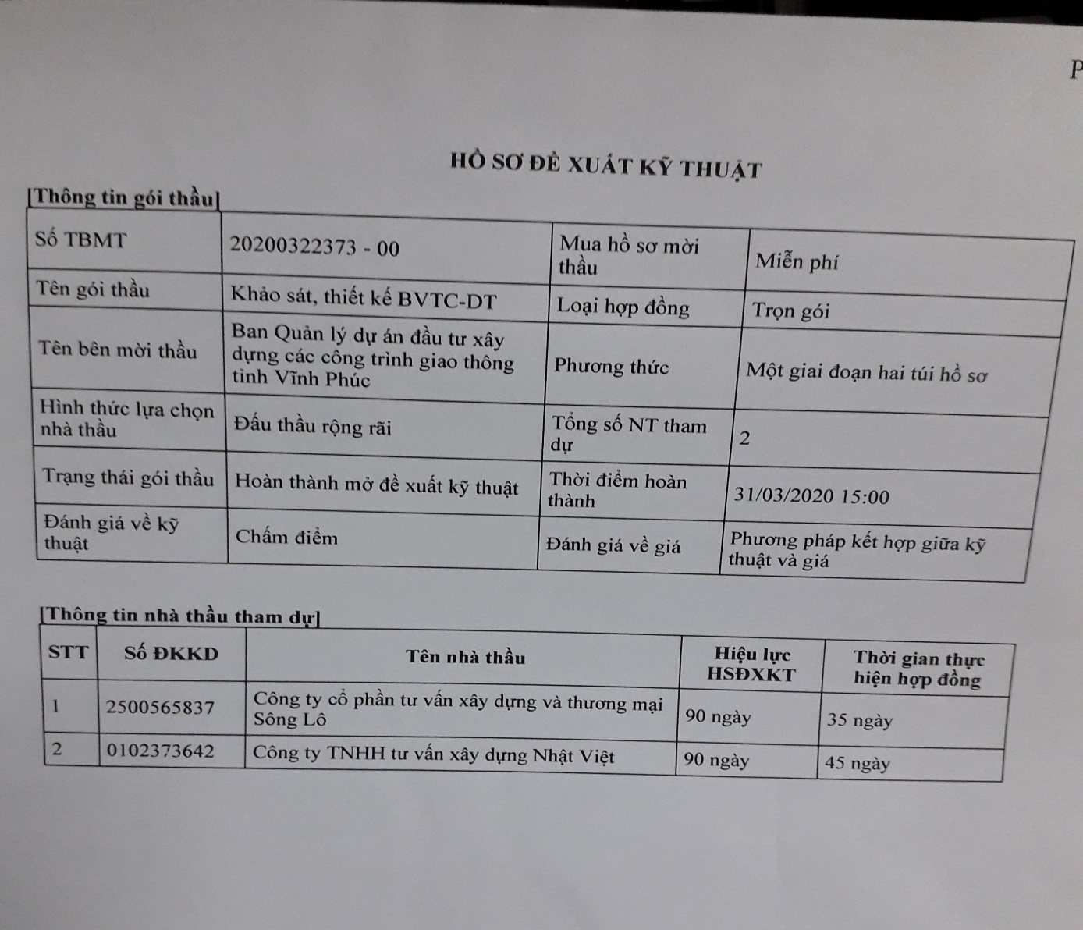

2. Đánh giá tính hợp lệ của E-HSĐXKT
a) Kết quả đánh giá về tính hợp lệ E-HSĐXKT được tổng hợp theo Bảng số 2 dưới đây:
Bảng số 2
TT | Tên nhà thầu | Kết luận  (Đạt, không đạt)
1 | Công ty TNHH tư vấn xây dựng Nhật Việt | Đạt
2 | Công ty cổ phần tư vấn xây dựng và thương mại Sông Lô | Đạt
b) Thuyết minh về các trường hợp E-HSĐXKT không hợp lệ: Không.
c) Các nội dung bổ sung, làm rõ E-HSĐXKT nhằm chứng minh tư cách hợp lệ của nhà thầu: Không.
3. Đánh giá chi tiết E-HSĐXKT
a) Trên cơ sở đánh giá chi tiết về kỹ thuật của từng E-HSĐXKT (lập theo Mẫu số 2), kết quả đánh giá nội dung này được tổng hợp theo Bảng số 3 dưới đây:
Bảng số 3
TT | Tên nhà thầu | Kết quả đánh giá | Ghi chú
1 | Công ty TNHH tư vấn xây dựng Nhật Việt | 78/70/100
 | - Kinh nghiệm và năng lực của nhà thầu | 20/14/20
 | - Giải pháp và phương pháp luận | 8/21/30
 | - Nhân sự | 50/35/50
2 | Công ty cổ phần tư vấn xây dựng và thương mại Sông Lô | 90/70/100
 | - Kinh nghiệm và năng lực của nhà thầu | 19/14/20
 | - Giải pháp và phương pháp luận | 22/21/30
 | - Nhân sự | 49/35/50

b) Thuyết minh các trường hợp nhà thầu không đáp ứng yêu cầu về kỹ thuật nêu trong E-HSMT (kể cả khi đã làm trong E-HSDT):
- Công ty TNHH tư vấn xây dựng Nhật Việt: Không đáp ứng yêu cầu điểm tối thiểu theo yêu cầu của E-HSMT đối với Giải pháp và phương pháp luận (Đạt 8 điểm trên thang điểm tối thiểu là 21 điểm).
Cụ thể:
- Phần thuyết minh công tác thiết kế bản vẽ thi công và lập dự toán công trình: Nhà thầu đề xuất áp dụng Nghị định 32/2015/NĐ-CP ngày 25/03/2015 về quản lý chi phí xây dựng (đã hết hiệu lực) là không phù hợp với quy định hiện hành và quy định dự án áp dụng (NĐ 68/2019/NĐ-CP);
- Sáng kiến cải tiến: Có đề xuất sáng kiến cải tiến nhưng sơ sài, không đầy đủ, không đẩy nhanh được tiến độ và khả năng hạn chế được phát sinh bổ sung khối lượng trong quá trình thực hiện;
- Kế hoạch triển khai: Trình tự thực hiện gói thầu nhà thầu đề xuất “ Lập hồ sơ mời thầu, đấu thầu, duyệt danh sách trúng thầu” không thuộc phạm vi đề xuất thực hiện của nhà thầu;
- Tiến độ thực hiện công việc: Nhà thầu đề xuất theo bảng tiến độ là 45 ngày (Nhà thầu đề xuất tiến độ và bố trí nhân sự thực hiện công việc Khảo sát, thiết kế BVTC, dự toán cùng một thời điểm) là không phù hợp;
- Phương tiện, thiết bị làm việc: Nhà thầu không đề xuất phương tiện và thiết bị làm việc phục vụ công tác thiết kế và phần mềm tính dự toán.
c) Các nội dung lưu ý trong quá trình đánh giá: Không.
III. KẾT LUẬN VÀ KIẾN NGHỊ:
1. Danh sách nhà thầu đáp ứng yêu cầu về kỹ thuật:
- Công ty cổ phần tư vấn xây dựng và thương mại Sông Lô;
Điểm kỹ thuật 90/100 điểm
2. Nhận xét về tính cạnh tranh, công bằng, minh bạch và hiệu quả kinh tế trong quá trình tổ chức lựa chọn nhà thầu: Việc lựa chọn nhà thầu gói thầu: Khảo sát, thiết kế BVTC - dự toán thuộc dự án: Cải tạo, nâng cấp ĐT.302B, đoạn từ nút giao ĐT.302 đến Cầu Tranh đảm bảo cạnh tranh, công bằng, minh bạch.
3. Những nội dung của E-HSMT chưa phù hợp với quy định của pháp luật về đấu thầu dẫn đến có cách hiểu không rõ hoặc khác nhau trong quá trình đánh giá E-HSDT hoặc có thể dẫn đến làm sai lệch kết quả lựa chọn nhà thầu; đề xuất biện pháp xử lý: Không.
IV. Ý KIẾN BẢO LƯU: Không.

Thành viên tổ chuyên gia xét thầu  Tổ trưởng:  Lê Bình:…………………….........  Các tổ viên:  Đàm Thị Thu:……………………..  Phạm Tuấn Anh: …………………… | Giám đốc  Nguyễn Thị Hồng

CỘNG HÒA XÃ HỘI CHỦ NGHĨA VIỆT NAM
Độc lập – Tự Do – Hạnh Phúc

BÁO CÁO
ĐÁNH GIÁ HSDT (E-HSDT)
(PHẦN ĐỀ XUẤT TÀI CHÍNH)
Gói thầu: Khảo sát, thiết kế BVTC – dự toán
Thuộc dự án: Cải tạo, nâng cấp ĐT.302B đoạn từ nút giao ĐT.302 đến cầu Tranh

CHỦ DẦU TƯ: BAN QLDA ĐTXD CÁC CTGT TỈNH VĨNH PHÚC
ĐƠN VỊ TƯ VẤN LCNT: CÔNG TY TNHH XÂY DỰNG ĐÔNG BẮC HÀ NỘI

ĐƠN VỊ TƯ VẤN LCNT

Vĩnh Phúc, tháng 04 năm 2020
 | CÔNG TY TNHH XD  ĐÔNG BẮC HÀ NỘI  ___________________________ | CỘNG HOÀ XÃ HỘI CHỦ NGHĨA VIỆT NAM  Độc lập - Tự do - Hạnh phúc  Vĩnh Phúc, ngày 15 tháng 04 năm 2020

BÁO CÁO ĐÁNH GIÁ E-HSĐXTC
Gói thầu: Khảo sát, thiết kế BVTC – dự toán
Dự án: Cải tạo, nâng cấp ĐT.302B đoạn từ nút giao ĐT.302 đến cầu Tranh

Kính gửi: Ban QLDA đầu tư xây dựng các CTGT tỉnh

I. DANH SÁCH NHÀ THẦU ĐÁP ỨNG YÊU CẦU VỀ KỸ THUẬT:
Căn cứ Quyết định số 123/QĐ-BQLDA ngày 15/04/2020 của Ban Quản lý dự án Đầu tư xây dựng các công trình Giao thông tỉnh về việc phê duyệt danh sách nhà thầu đáp ứng yêu cầu về mặt kỹ thuật gói thầu Khảo sát, thiết kế BVTC - dự toán thuộc dự án: Cải tạo, nâng cấp ĐT.302B, đoạn từ nút giao ĐT.302 đến Cầu Tranh, danh sách nhà thầu đáp ứng yêu cầu về kỹ thuật bao gồm:
Công ty cổ phần tư vấn xây dựng và thương mại Sông Lô;
Điểm kỹ thuật đạt 90 điểm;
II. KẾT QUẢ ĐÁNH GIÁ E-HSĐXTC:
1. Mở E-HSĐXTC:
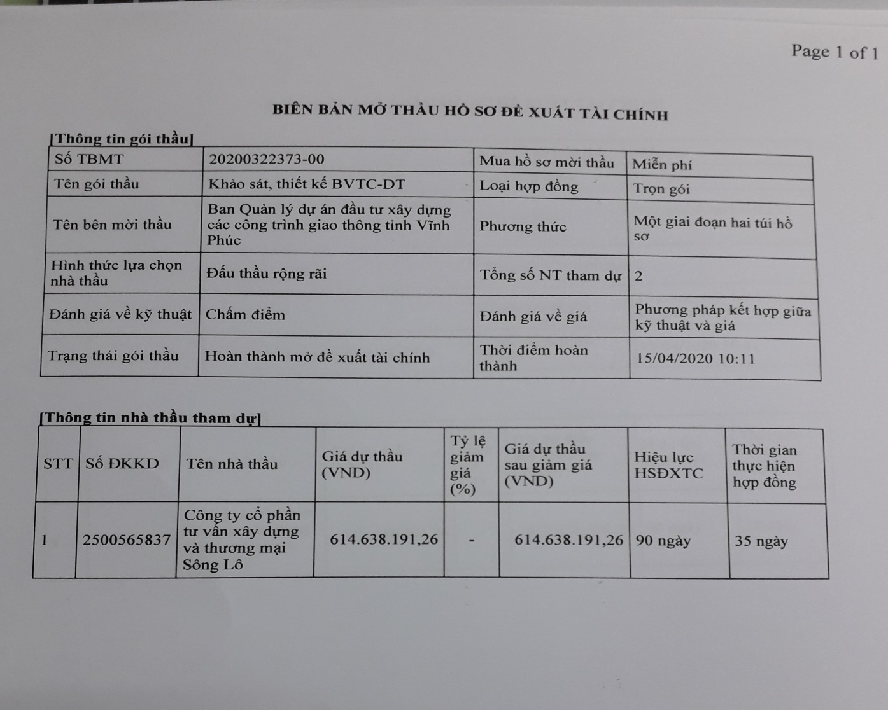
2. Kết quả đánh giá về tài chính
Trên cơ sở đánh giá về giá của từng E-HSĐXTC (Hệ thống trích xuất theo Mẫu số 2), kết quả đánh giá về giá được tổng hợp theo Bảng số 1 dưới đây:
Bảng số 1
TT | Nội dung | Công ty cổ phần tư vấn XD và thương mại Sông Lô
1 | Giá dự thầu (giá ghi trong đơn dự thầu không tính giá trị giảm giá (nếu có)) | 614.638.191,26
2 | Giá trị giảm giá (nếu có) | không
3 | Giá dự thầu sau khi trừ giá trị giảm giá (nếu có) | 614.638.191,26
 | Phương pháp kết hợp giữa kỹ thuật và giá
4 | Điểm giá | 100
5 | Điểm kỹ thuật | 90
6 | Điểm tổng hợp | 93

Các nội dung lưu ý trong quá trình đánh giá E-HSĐXTC: Không.
III. TỔNG HỢP KẾT QUẢ ĐÁNH GIÁ E-HSĐXTC:
Trên cơ sở đánh giá HSDT của tổ chuyên gia, kết quả đánh giá HSDT được tổng hợp theo Bảng số 2 với các nội dung cơ bản như sau:
Bảng số 2
TT | Nội dung | Nhà thầu
TT | Nội dung | Công ty cổ phần tư vấn XD và thương mại Sông Lô
1 | Kết quả đánh giá tính hợp lệ của E-HSĐXTC | Đạt
 | Phương pháp kết hợp giữa kỹ thuật và giá
2 | Điểm tổng hợp | 93
3 | Xếp hạng các HSDT* | Không xếp hạng

IV. KẾT LUẬN VÀ KIẾN NGHỊ:
1. Danh sách nhà thầu được xem xét, xếp hạng và thứ tự xếp hạng nhà thầu: Không xếp hạng.
2. Nhận xét về tính cạnh tranh, công bằng, minh bạch và hiệu quả kinh tế trong quá trình tổ chức lựa chọn nhà thầu: Cải tạo, nâng cấp ĐT.302B, đoạn từ nút giao ĐT.302 đến Cầu Tranh đảm bảo cạnh tranh, công bằng, minh bạch.
3. Những nội dung của HSMT chưa phù hợp với quy định của pháp luật về đấu thầu dẫn đến hạn chế sự tham dự thầu của nhà thầu hoặc dẫn đến có cách hiểu không rõ hoặc khác nhau trong quá trình đánh giá HSDT hoặc có thể dẫn đến làm sai lệch kết quả lựa chọn nhà thầu: Không.
V. Ý KIẾN BẢO LƯU: Không.
Thành viên tổ chuyên gia xét thầu  Tổ trưởng:  Lê Bình:…………………….........  Các tổ viên:  Đàm Thị Thu:……………………..  Phạm Tuấn Anh: …………………… | Giám đốc  Nguyễn Thị Hồng

